Innhold
1 Sjukehusvisaren – SOReg 1
2 Kvalitetsindikatorar, SOReg: 1
2.1 Krav for at resultat blir vist: 1
2.2 VEL SJUKEHUS ELLER REGION 2
2.3 DIAGRAM 3
2.4 INFORMASJON OM KVALITETSINDIKATORANE 3
2.5 DATAKVALITET 4

Sjukehusvisaren – SOReg

I Sjukehusvisaren kan brukarar og pasientar søke opp resultat for alle sjukehus som er med i
SOReg-N. Sjukehusvisaren blir oppdatert to gonger per år. Under kan de sjå korleis ein brukar Sjukehusvisaren.

Kvalitetsindikatorar, SOReg:
- Vekttap minst 20 %, GS/GB/OAGB
- Toårskontroll innafor normtid
- Eittårskontroll innafor normtid
- Prosent utsende PROM-spørsmål
- Reinnlegging
- Komplikasjonar

GÅ INN PÅ SIDA, lenke: apps.skde.no/behandlingskvalitet/?indicator=reg-soreg&year=2023&level=&selected_treatment_units=Nasjonalt&dg=

Krav for at resultat blir vist:
- Dekningsgrad ≥ 60%
- N ≥ 20 (N er tal registrerte pasientar for kvalitetsindikatoren)

Eksempel på dekningsgrad < 60%

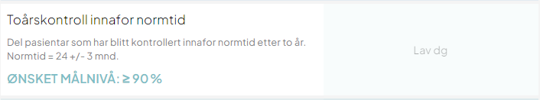

Eksempel på N < 20 eller manglande inngrep:

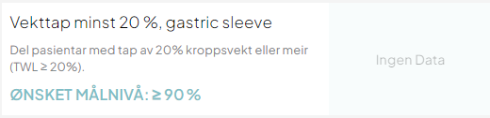

Når ein kjem inn på sida ser ein først fire kvalitetsindikatorar: Reinnlegging, Komplikasjonar og Prosent utsende PROM-spørsmål og prosent kontrollert innafor normtid.

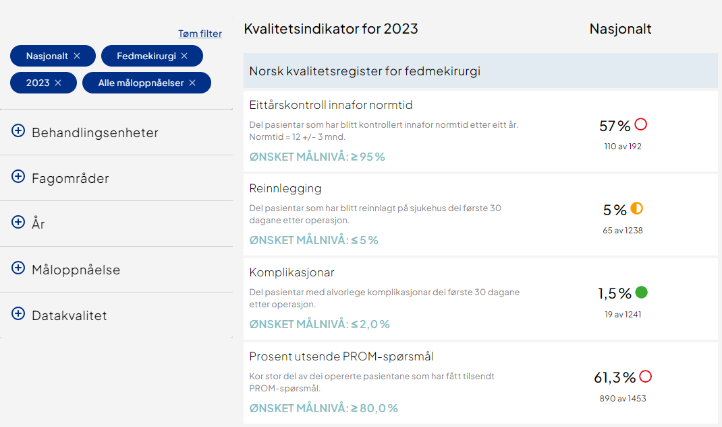

For å få opp kontroll innafor normtid to år og prosent pasientar med vekttap ≥ 20% etter to år må operasjonen ha vore utført minst to år tilbake i tid.

VEL SJUKEHUS ELLER REGION
Til venstre på sida vel ein Behandlingsenheter og År.
Ved bruk av bærbar PC bruk knappen oppe til venstre på sida:



DIAGRAM
Ved å velje ein enkelt kvalitetsindikator kjem linjediagram opp, det er òg val for søylediagram. Diagramma kan lastas ned.


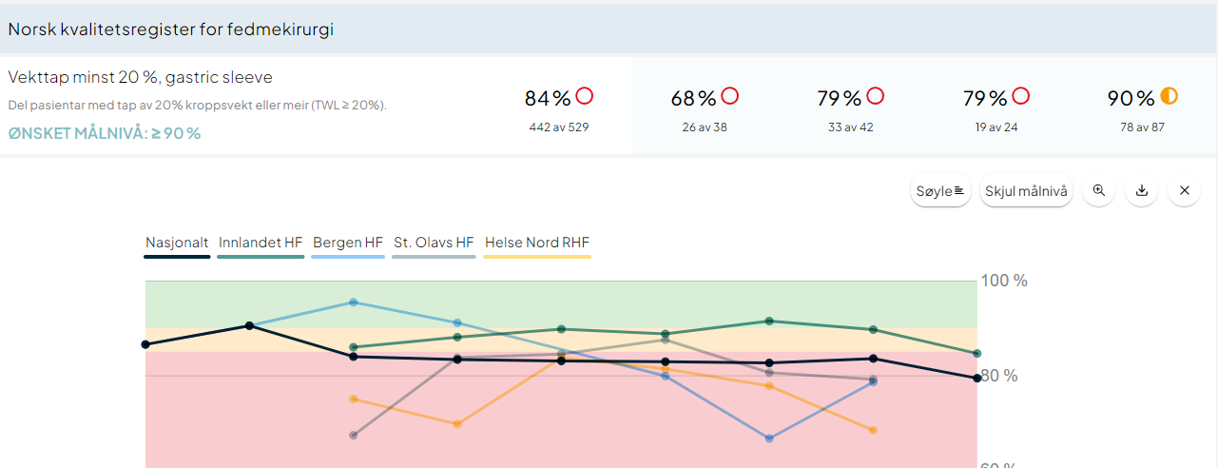

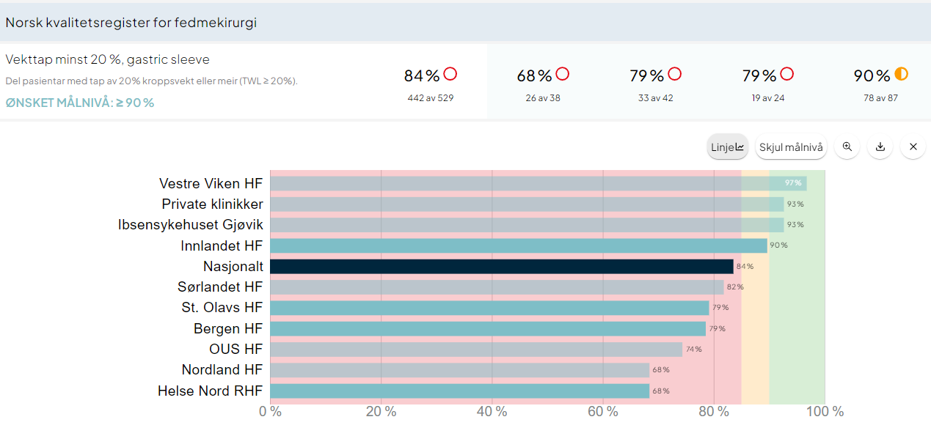

INFORMASJON OM KVALITETSINDIKATORANE
Under diagrammet står informasjon om den enkelte kvalitetsindikatoren:

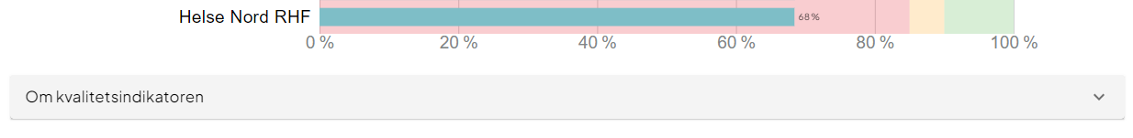

DATAKVALITET
Vel «Datakvalitet» til venstre på sida og få opp dekningsgrad for valt sjukehus. Diagram og informasjon er som forklart over. Dekningsgradsanalyse vert utført annakvart år.

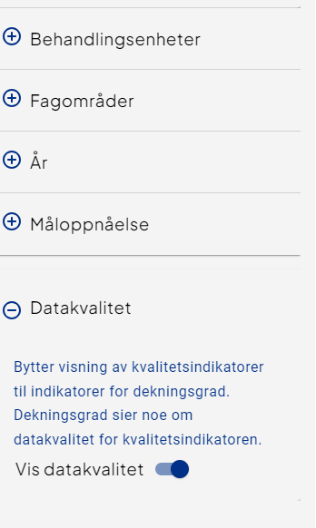

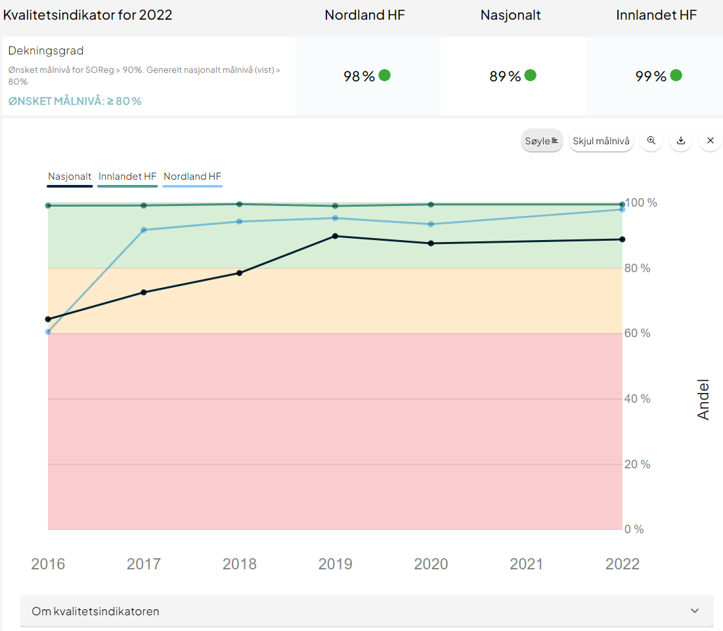

Endringer i denne versjonen:
Ikke skriv i endringsloggen. Endringer noteres i «Merknad til denne versjonen» i Dokumentvindu.
Versjon | Endring i denne versjonen
1.01 | [Merknad]

